南开大学电子信息与光学工程学院
时序逻辑电路设计实验报告
实验序号 12
实验名称 时序逻辑电路设计
计算机 学院 计算机 系
姓名 王乐之 学号 2411302 实验台号 23
实验日期及时间 2026.1.7

- 实验目的：
1、掌握时序逻辑电路的设计过程。
2、了解时序电路器件的构成，用触发器设计一些简单的时序电路。

二．实验仪器及元器件
实验仪器 | 型号 | 备注
示波器
信号源
电源
实验箱

电子元器件 | 规格 | 数量
7400
7408
7432
JK触发器
D触发器
- 实验原理：
如果电路任一时刻的输出不仅取决于当时的输入信号，还取决于电路原来的状态，或者说还与以前的输入信号有关，具备这种逻辑功能特点的电路我们称之为时序逻辑电路。
根据时序电路的时钟信号是否相同，即触发器是否同时翻转，又可以把时序电路分为异步时序电路和同步时序电路。
而异步时序电路和同步时序电路的分析方法又不尽相同，在异步时序电路中，状态发生转换时，并不是所有触发器都翻转，只有有时钟信号的才计算触发器次态，没有时钟信号的触发器保持状态不变。
如果想使电路的逻辑功能一目了然，可以用状态转换真值表、状态转换图和时序图等三种方法来表示，他们之间可以相互转换。

四．实验内容、步骤与要求：
1、用D触发器7474设计一个异步减法计数器，验证功能并画出逻辑图。
2、制作任意进制加法计数器。（7进制计数器，同步）
3、用JK触发器7476设计一个九进制同步加法计数器，搭建电路验证其功能，并画出逻辑图。
4、用JK触发器和门电路设计111序列信号检测器，有一个信号输入端口X，一个输出端口Y，当X输入序列111时，输出Y=1。（可参考图7-2所示电路图，最好自己设计）
5、（选作）设计一个自动售货机的逻辑电路。它的投币口每次只能投入一枚五角或一元的硬币。投入一元五角硬币后机器自动给出一杯饮料；投入两元（两枚一元）硬币后，在给出饮料的同时找回一枚五角的硬币。（提示：把投币信号作为逻辑变量，一元的用A表示，投入为1，不投为0，五角为B，投入为1，不投为0。给出饮料和找零为两个输出变量。分别用Y、Z表示。给出饮料时Y=1，不给时Y=0；找回一枚五角硬币时Z=1，不找时Z=0。）
五．实验结果：（包括测量数据、曲线、图形等）
1. 异步减法计数器
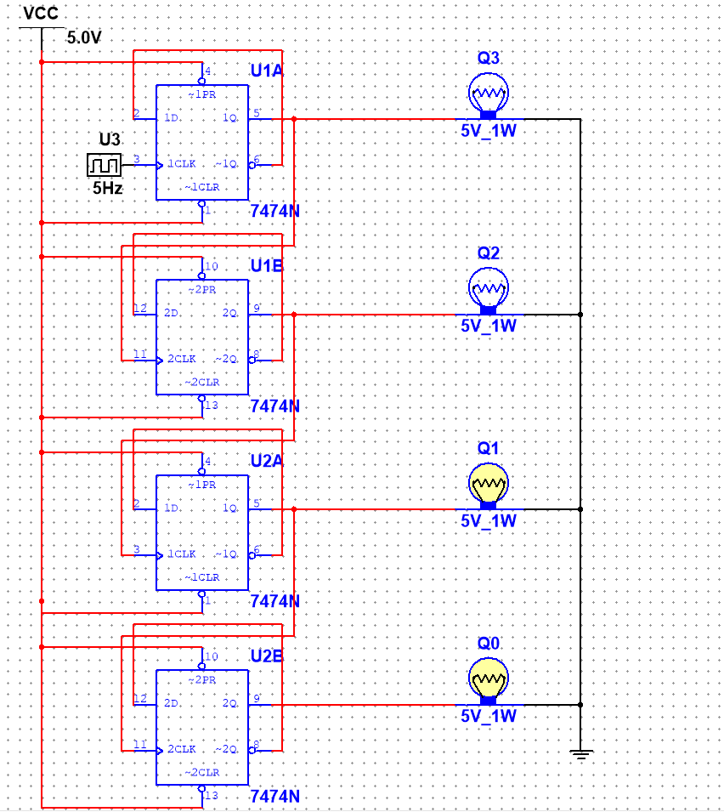
7474 是正沿触发，也就是“CLK 出现 0→1 上升沿才翻转”。
若把低位的Q接到高一位的 CLK：
高位会在低位Q出现上升沿（0→1）时翻转。
电路图如上所示，该电路能完成每次-1的输出0000-1111-1110-……
该电路使用四个D触发器，每个D触发器的输出作为下一个D触发器的时钟，输出的非作为自己的输入。
逻辑为
$$D_{i}=\overline{Q_{i}}$$
${CLK}_{i}=\overline{Q_{i−1}}$，其中i>1
CLK1接外部时钟。
实验结果表明，此电路符合异步减法计数器特征。
- 同步加法计数器
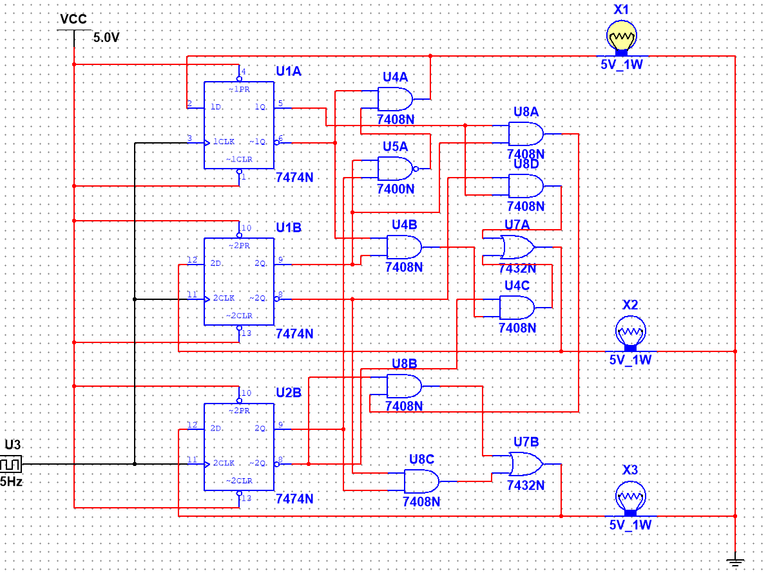
电路图如上图所示：
根据电路功能给出每一位对应的状态表，结合卡诺图可以得出最终表达式：
$$D_{0}=\overline{Q_{0}}(\overline{Q_{1}}+\overline{Q_{2}})$$
$$D_{1}=Q_{0}\overline{Q_{1}}+Q_{1}\overline{Q_{0}}∗\overline{Q_{2}}$$
$$D_{2}=Q_{2}\overline{Q_{1}}+Q_{1}Q_{0}∗\overline{Q_{2}}$$
该电路输出为000 001 010 011 100 101 110 000……
- JK触发器设计九进制加法计数器
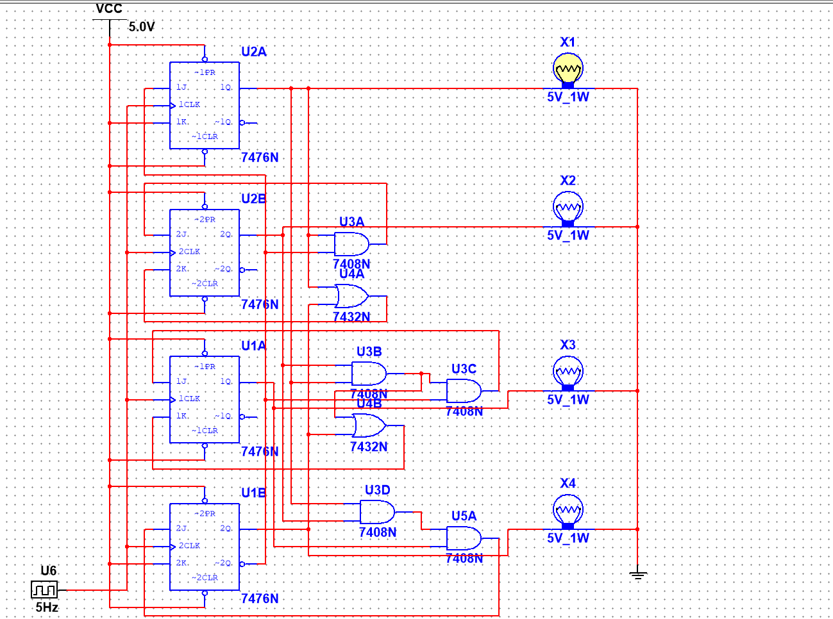
根据状态表画出卡诺图，可以设计出利用7476对应的J,K
逻辑表达式如下
$$\begin{matrix}J_{0}=\overset{¯}{Q_{3}}, & K_{0}=1 \\ J_{1}=Q_{0}⋅\overset{¯}{Q_{3}}, & K_{1}=Q_{0}+Q_{3} \\ J_{2}=Q_{0}Q_{1}⋅\overset{¯}{Q_{3}}, & K_{2}=Q_{3}+Q_{0}Q_{1} \\ J_{3}=Q_{0}Q_{1}Q_{2}, & K_{3}=1\end{matrix}$$
经过测试该状态从0000输出至1000，随后立即重置为0000，达成mod9计数器的目的
- 111序列检测器
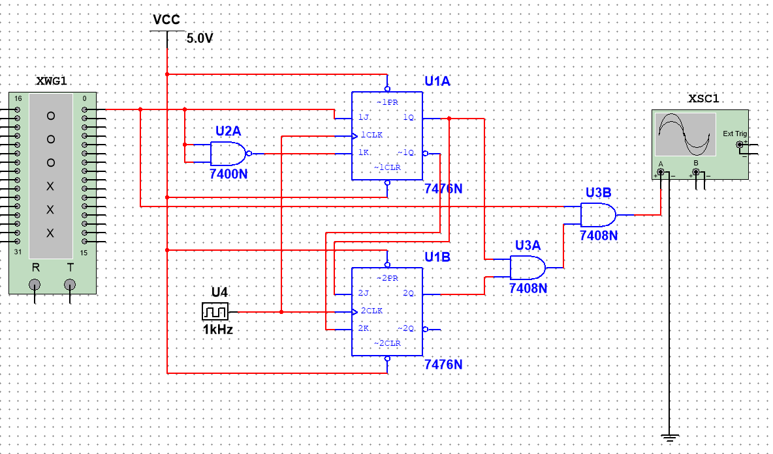
对应电路图如上所示，该设计利用两个JK触发器完成
设计思路为根据原始状态图（A输入0到A，输入1到B，B输入0到A，输入1到C，C输入1输出1回到状态A，否则输出0回到状态A）做出状态表，化简卡诺图得到表达式
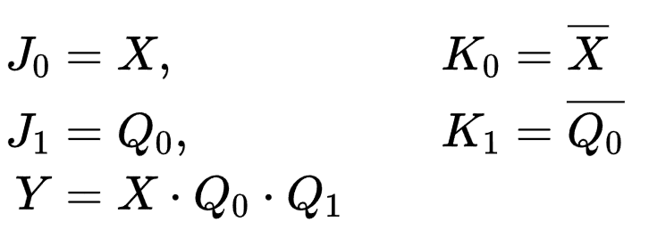
根据逻辑表达式连接电路图
得到对应的电路图。
其中在仿真模拟中利用字发生器循环产生序列1001010111011得到波形图如下所示
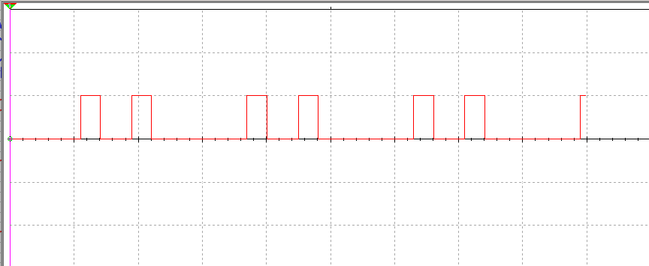
根据输入序列表达式，这个波形图是完全正确的。
- 模拟售货机电路设计
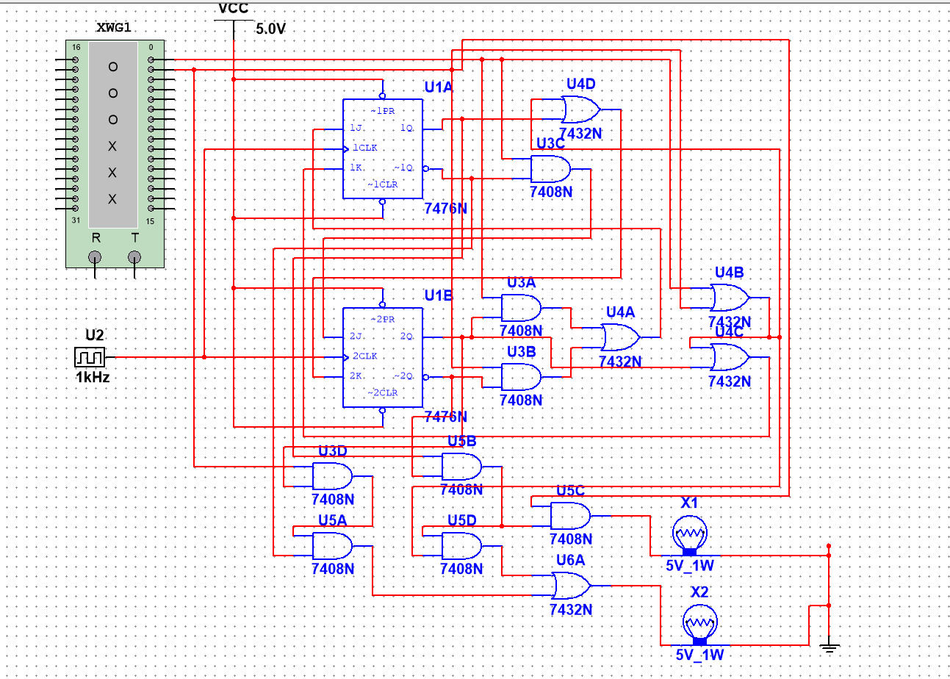
电路图如上所示
根据逻辑功能将电路切分成五种状态：0，0.5，1，1.5，2，根据逻辑功能画出状态图，根据状态图做出状态表，随后画出卡诺图确定逻辑表达式为：
该电路用到两个JK触发器。
A表示投入1元硬币，B表示投入5毛硬币
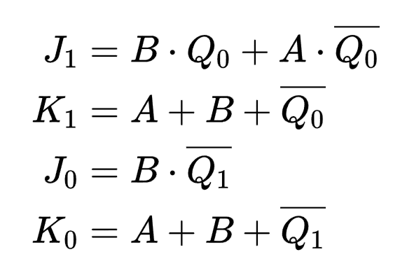
电路为Merely型电路，输出组合为
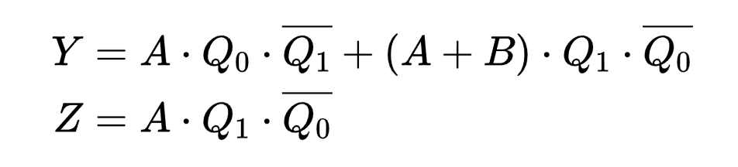
仿真测试结果如下
使用字发生器输入信号序列00 01 01 01 10 10 00序列，输出为
00 00 00 10 00 11 00，符合预期。
- 实验思考题：
暂无
所有仿真文件和仿真模拟数据可见
https://github.com/justleming/nku-dig

ital_logic

